Отчет по лабораторной работе «Автоматизированные измерения»
Выполнила студентка ФАКТ МФТИ, группы Б03-404 Фатрахманова Дина

Цель работы:
Провести автоматизированные измерения зарядки и разрядки конденсатора в RC-цепи с помощью малинки, построить график зависимости напряжения на конденсаторе от времени, сравнить вид полученного графика и теоретический график, который должен получаться в данной задаче

Используемое оборудование:
Raspberry-pie(малинка), RC-цепь на плате

Порядок выполнения работы:
1)Подключить плату с RC-цепью к тройка-модулю малинки
2)Написать скрипт, снимающий данные при зарядке и разрядке конденсатора
3)Обработать полученные данные и построить график зависимости напряжения на конденсаторе от времени с помощью библиотеки matplotlib
4)Проанализировать полученный график и на его основе сделать выводы

Теоретическая справка:
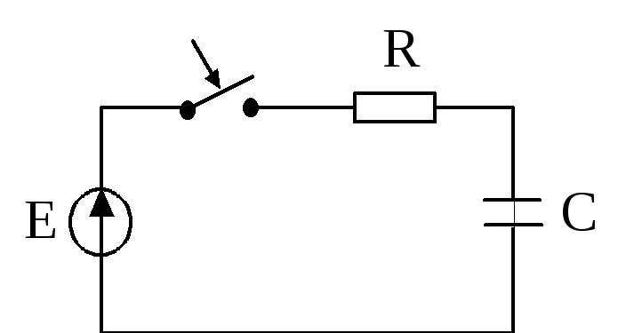Схема RC-цепи
После замыкания ключа напряжение на конденсаторе начинает постепенно изменяться. Для нахождения этой зависимости используется закон Ома и закон Кирхгофа. Из этих законов выводится дифференциальное уравнение, решение которого дает следующую зависимость:
Тогда, из второго закона Кирхгофа, напряжение на конденсаторе зависит от времени как

Значит, полученный экспериментально график должен иметь экспоненциальный характер и стремиться к асимптоте

Результаты эксперимента:
В результате автоматических измерений и построения графика ни их основе были получены следующие данные:
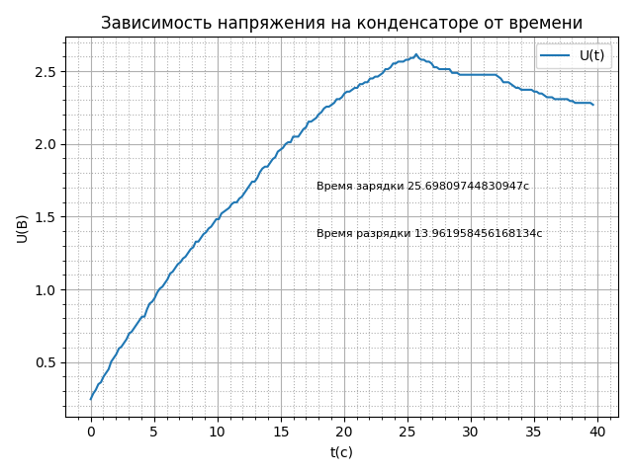
График иллюстрирует зависимость напряжения на конденсаторе от времени в процессе зарядки и разрядки конденсатора
Выводы
В данной лабораторной работе нам удалось автоматически, с помощью малинки измерить зависимость напряжения на конденсаторе от времени. На полученном графике мы видим возрастающую экспоненту, стремящуюся к асимптоте, а затем убывающую экспоненту. Это дает нам понять, что теоретические и практические данные и закономерности вполне согласуются, а значит измерения были проведены корректно.

